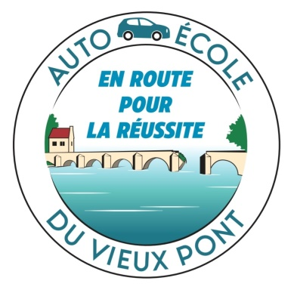 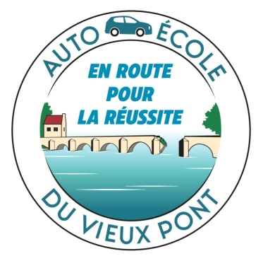

1T Avenue Jean-Baptiste Corot

78520 LIMAY

Tel : 09.79.29.54.78 ou 06.82.69.03.16

Mail : autoecoleduvieuxpont.limay@gmail.com

Web : www.autoecoleduvieuxpontdelimay.com

Agrément n° : E 24 078 0008 0

*MEDIATION À LA CONSOMMATION*

Conformément à l'article L. 612-1 du Code de la consommation, le consommateur, sous réserve de l'article L.612.2 du code de la consommation, a la faculté d'introduire une demande de résolution amiable par voie de médiation, dans un délai inférieur à un an à compter de sa réclamation écrite auprès du professionnel.

**AUTO-ECOLE DU VIEUX PONT** a désigné, par adhésion enregistrée sous le **numéro 53089/VM/2406 la SAS Médiation Solution** comme entité de médiation de la consommation.

Pour saisir le médiateur, le consommateur doit formuler sa demande :

- Soit par écrit à : Sas Médiation Solution - 222 chemin de la bergerie 01800 Saint Jean de Niost

- Soit par mail à : [contact@sasmediationsolution-conso.fr](mailto:contact@sasmediationsolution-conso.fr)

- Soit en remplissant le formulaire en ligne intitulé « Saisir le médiateur » sur le site <https://www.sasmediationsolution-conso.fr>

Quel que soit le moyen de saisine utilisé, la demande doit impérativement contenir :

- Les coordonnées postales, téléphoniques et électroniques du demandeur,

- Le nom, l'adresse et le numéro d'enregistrement chez Sas Médiation Solution, du professionnel concerné, - Un exposé succinct des faits,

- Copie de la réclamation préalable,

- Tous documents permettant l'instruction de la demande (bon de commande, facture, justificatif de paiement, etc.)